Podzimní listy

Tento pracovní list je určen žákům mateřské školy. Cílem pracovního listu je seznámit žáky s listy, které na podzim opadávají ze stromů. Pracovní list je součástí námětu Povídejme si o podzimu z vybrané kapitoly Podzim.
Listnaté stromy: Části stromu, ekosystém

________________________________________________________
- Škrtni list, který do řady nepatří. Ostatní vybarvi.
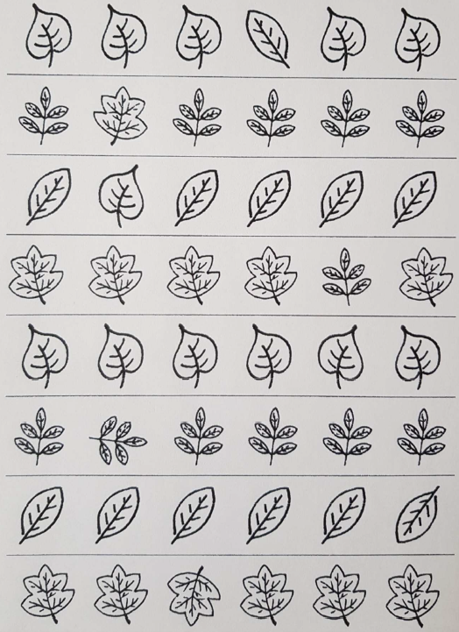

Co jsem se touto aktivitou naučil(a):
………………………………………………………………………………………………………………………………………………………………………………………………………………………………………………………………………………………………………………………………………………………………………

Autor: ČT edu
Toto dílo je licencováno pod licencí Creative Commons [CC BY-NC 4.0]. Licenční podmínky navštivte na adrese [https://creativecommons.org/choose/?lang=cs].

